TP4 : Routage inter-vlan
Objectifs | À partir d’un schéma réseau, vous devrez être capable de  configurer tous les équipements afin que chacun des postes  puissent communiquer
Compte rendu | Un compte rendu succinct est à rédiger et à rendre sur Moodle  à la fin de chaque TP. Cependant, vous avez 24 h  supplémentaires pour améliorer votre compte rendu. Deux  dépôts seront donc présents sur Moodle. Un des comptes  rendus sera noté pour calculer la moyenne
Conditions de réalisation | Environnement : Linux et des commutateurs
Durée | 3h

Schéma réseau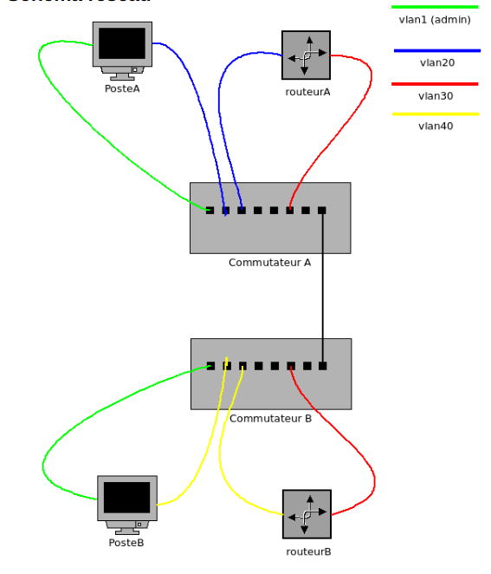

Compte rendu

Configurations :

Nous avons, tout d’abord, effectué la configuration de nos machines en suivant le préambule la configuration des machines de l’énoncé. Ensuite, nous avons remis les 2 commutateurs à leurs état d’usine, puis nous avons branché les 4 postes et les 2 commutateur suivant ce schéma :
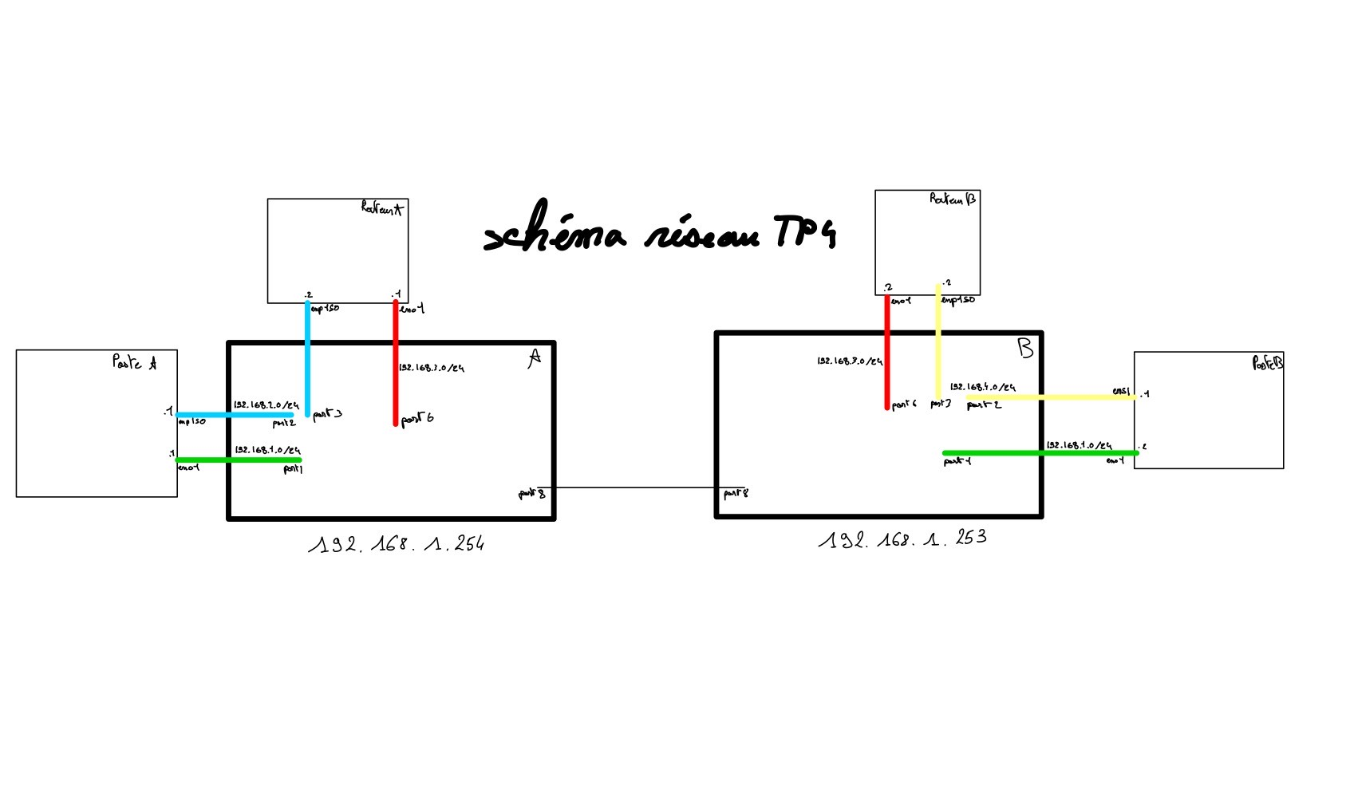
username commutateur : cisco
mot de passe commutateur : mamba01-mamba02

Les machines routeurs sont passé en mode routeur grâce à la commande : « sudo bash -c ‘echo 1 > pro/sys/net/ipv4/ip_forward’ »

-Table de routage Poste A :

Réseau/masque | Passerelle | Interface
0.0.0.0/24 | 192.168.2.2 | enp1s0
192.168.1.0/24 | * | eno1
192.168.2.0/24 | * | enp1s0

-Table de routage Routeur A:

Réseau/masque | Passerelle | Interface
0.0.0.0/24
192.168.2.0/24 | * | eno1
192.168.3.0/24 | * | enp1s0
192.168.4.0/24 | 192.168.3.2 | eno1

-Table de routage Routeur B:

Réseau/masque | Passerelle | Interface
0.0.0.0/24
192.168.3.0/24 | * | eno1
192.168.4.0/24 | * | enp1s0
192.168.2.0/24 | 192.168.3.1 | eno1

-Table de routage Poste B:

Réseau/masque | Passerelle | Interface
0.0.0.0/24 | 192.168.4.2 | eno1
192.168.1.0/24 | * | eno1
192.168.4.0/24 | * | ens1

Tests :
Preuve Wireshark d’un ping effectué du Poste A vers le Poste B en passant par le routeur A et le routeur B :

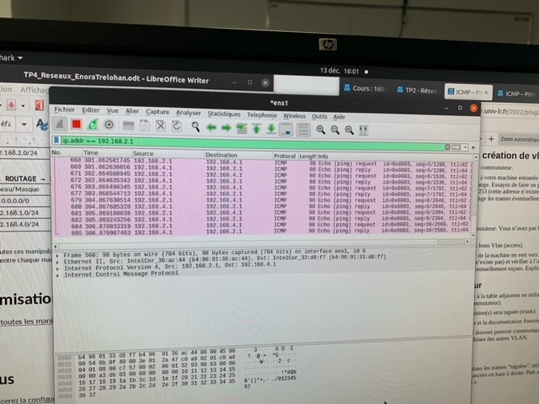
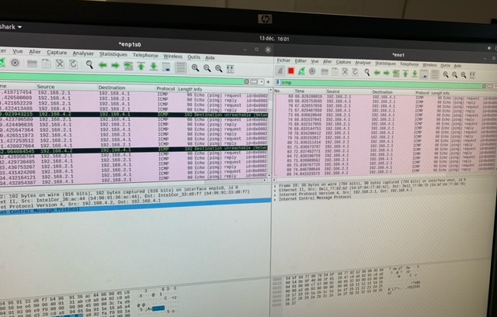
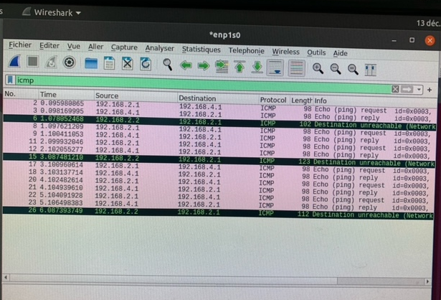
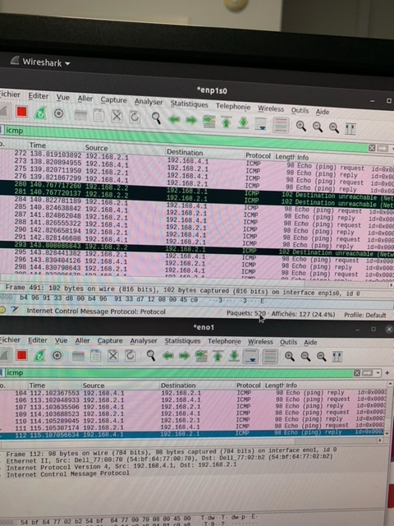

Optimisation :

Nous avons débrancher les câbles du routeur A pour les rebrancher suivant l’ordre du schéma donné, nous avons ensuite reconfigurer le routeur A en tant que routeur. On a ensuite reconfigurer le routeur A (arrêt du service NetworkManager et suppression de la configuration du pare-feu). On a également reconfigurer les routes des postes B (anciennement routeur B) et C pour qu’ils ai le routeur en route par défaut.

Commandes effectués sur le routeur A en suivant la configuration wiki.ubuntu:
- sudo modprobe 8021q
- « sudo vconfig add eth1 10 » doit être remplacé par cette commande : « sudo ip link enp1s0 name enp1s0.10 type vlan id 10 » : cela n’a pas marché et on a pas eu le temps de finir la partie optimisation de ce TP.

